|  |  |  |  |  |  |
| --- | --- | --- | --- | --- | --- |
| **Talimatın Adı** | **ÜNİVERSİTE TARİHİ ARŞİVİ BİLGİ KAYNAKLARI İŞLEM TALİMATI** | | | | |
| **Talimat No** | **FIC-C82007-04-V02** | | | | |
| **Yürürlük Tarihi** | 16.04.2012 | **Güncelleme Tarihi** | | | 29.07.2021 |
| **İlgili Birim – Sahibi** | IC / Üniversite Arşivi ve Belge Yönet. Müdürü | | | | |
| **İlgili Yönerge** | Bilgi Kaynaklarını Organize Etme Yönergesi | | | | |
| **İlgili Prosedür** | Bilgi Kaynaklarını Organize Etme Prosedürü | | | | |
| **Uygulama Adımları** | | | **Sorumluluk** | **Çıktılar-Zamanlama** | |
| **A.** DVD, Harici bellek, USB ve elektronik transfer yoluyla gelen görüntüler MP4 Formatında bulunmaktadır. | | | **ÜABYU / ÜABYUY** | Sürekli | |
| **B. Ses Dosyalarının Düzenlenmesi ve Standart Şablona Uygulanması** | | | **ÜABYU / ÜABYUY** | Sürekli | |
| 2- Ses Dosyası Düzenleme  **Gerekli Programlar:** GoldWave, Dreamweaver  a. GoldWave programı çalıştırılır. Standart Menü çubuğundan ‘Open’ seçeneği seçilir. | | |  |  | |
| b. Alt pencereden hedef ses dosyası seçilir. Program ilgili ses dosyasını analiz eder. | | | **ÜABYU / ÜABYUY** | Sürekli | |
| c. 2. Ses kaydının kesilmesi gereken bölümleri ‘Kenar Çizgiler’i sayesinde belirlenir. 2. ‘Trim’ seçeneğine tıklanır. Ses kaydında siyah ekran olarak görünen istemediğimiz bölümleri kesmiş oluruz. | | | **ÜABYU / ÜABYUY** | Sürekli | |

|  |  |  |
| --- | --- | --- |
|  |  |  |
| d. Kesme işlemi ardından hedeflediğimiz ses kaydını elde etmiş oluruz. | **ÜABYU / ÜABYUY** | Sürekli |
| e. ‘File’ menüsünden ’Save Round As’ seçilir. Ses kaydı başka bir hedef isimle ‘MP3’ olarak kaydedilir. | **ÜABYU / ÜABYUY** | Sürekli |
| f. Program ses kaydının ‘MP3’ olarak kaydetme sürecini başlatır. | **ÜABYU / ÜABYUY** | Sürekli |

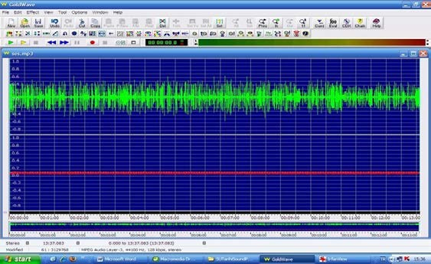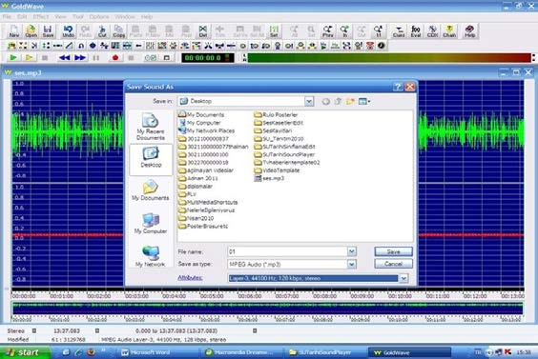

|  |  |  |
| --- | --- | --- |
|  | **ÜABYU / ÜABYUY** | Sürekli |
| g. Hedef ‘MP3’ ses dosyası oluşturulmuş olur. | **ÜABYU / ÜABYUY** | Sürekli |
| 2. Ses Kaydının HTML sayfasının oluşturulması. | **ÜABYU / ÜABYUY** | Sürekli |
| a. Ses Template dosyasının bir kopyası alınır. İçeriğine ulaşılır. | **ÜABYU / ÜABYUY** | Sürekli |
| b. İlgili dosyanın içinde bulunan 'player' klasörünün altında 'songs' dosyasına ‘MP3’ formatındaki ses dosyası kaydedilir. | **ÜABYU / ÜABYUY** | Sürekli |

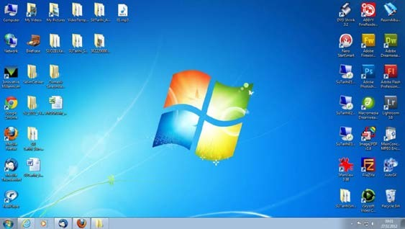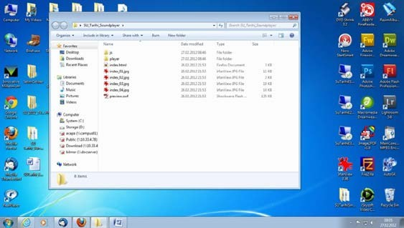

|  |  |  |
| --- | --- | --- |
|  |  |  |
| c. İlgili klasörünün ‘index.html’ sayfası ‘Dreamweaver’ programı ile açılır. | **ÜABYU / ÜABYUY** | Sürekli |
| d. Gelen index .html sayfasının ilk satırına ‘Başlık [245 MARC]’ ikinci satırına ‘Seri Alanı [440 MARC]’nda yer alan bilgiler girilir. [Bu bilgiler, ses kaydına ilişkin oluşturulan ‘Bibliyografik Kayıt Bilgisi’nden alınacaktır]. | **ÜABYU / ÜABYUY** | Sürekli |
| e. İlgili dosyanın içinde bulunan 'player' klasöründe yer alan 'xml' dosyasının altında 'mp3_player.xml' sayfası 'Dreamweaver' programında açılır. | **ÜABYU / ÜABYUY** | Sürekli |

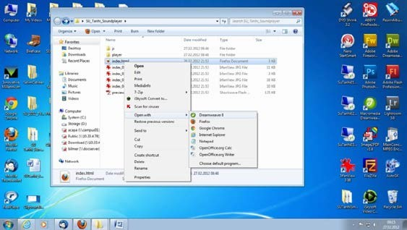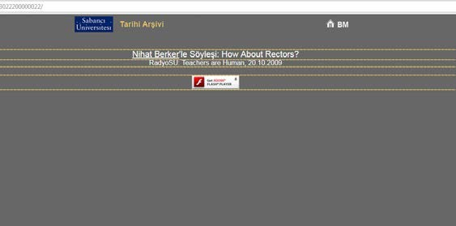

|  |  |  |
| --- | --- | --- |
|  |  |  |
| f. Index.html (Bkz. d) sayfasında yapılan düzenlemeye uygun olarak ilgili 'mp3_player.xml' sayfasının 'code' bölümünde gerekli değişiklikler yapılır. ‘Album name’ satırına ‘Program ya da Seri Adı’ ; ‘Author’ alanına ‘İlgili kişi ya da Konu Başlığı’ ve ‘ImageUrl’ kısmında ise konuşmacının ya da ilgili konuya ait ‘Görsel Adı’ verilir. | **ÜABYU / ÜABYUY** | Sürekli |
| g. İlgili dosyanın içinde bulunan 'player' klasöründe yer alan 'xml' dosyasının altında 'settings.xml’ sayfası ‘Dreamweaver’ programında açılır. | **ÜABYU / ÜABYUY** | Sürekli |

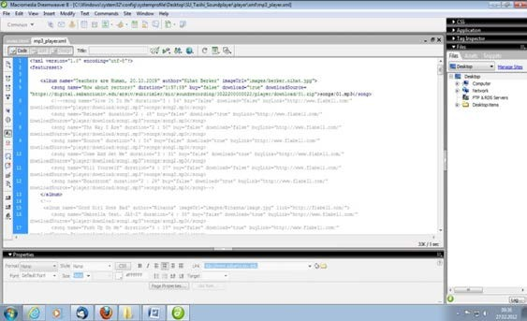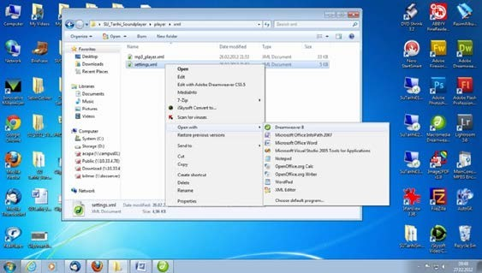

|  |  |  |
| --- | --- | --- |
| h. Index.html (Bkz. d) sayfasında yapılan düzenlemeye uygun olarak ilgili 'settings.xml' sayfasının 'code' bölümünde gerekli değişiklikler yapılır. ‘Strings Album’ satırına ‘Program ya da Seri Adı’ girilir. | **ÜABYU / ÜABYUY** | Sürekli |
| i. İlgili ses kaydına barkod numarası verilir. [‘Kullanılabilir Kayıt Bilgisi’nde yer alan ‘Barkod Numarası’ alınacaktır].  Ses dosyasının düzenlenmesi ve standart şablona uygulanması işlemi sona ermiş olur. | **ÜABYU / ÜABYUY** | Sürekli |
| **Uygulama Adımları** | **Sorumluluk** | **Çıktılar-Zamanlama** |
| **D. JPEG Dosyalarının PDF Formatına Dönüştürülmesi** | **ÜABYU / ÜABYUY** | Sürekli |
| a. Irfan View programı çalıştırılır. ‘Batch Conversion’ seçeneği seçilir. | **ÜABYU / ÜABYUY** | Sürekli |

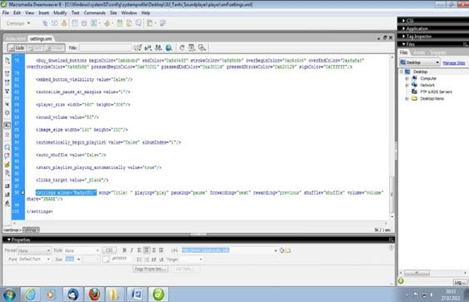

|  |  |  |
| --- | --- | --- |
|  |  |  |
| b. Açılan pencereden PDF formatına dönüştürülecek Resim dosyası seçilir. | **ÜABYU / ÜABYUY** | Sürekli |
| c. Gelen pencerede yer alan tüm resim dosyaları seçilir. Sıralama ölçütü seçilir. ‘OK’ seçeneğine tıklanır. | **ÜABYU / ÜABYUY** | Sürekli |
| d. ‘Set Advanced Options’ seçilir. Metnin okunabileceği standart aralık belirlenir. [Resmin taranma boyutuna göre değişiklik gösterebilir]. | **ÜABYU / ÜABYUY** | Sürekli |

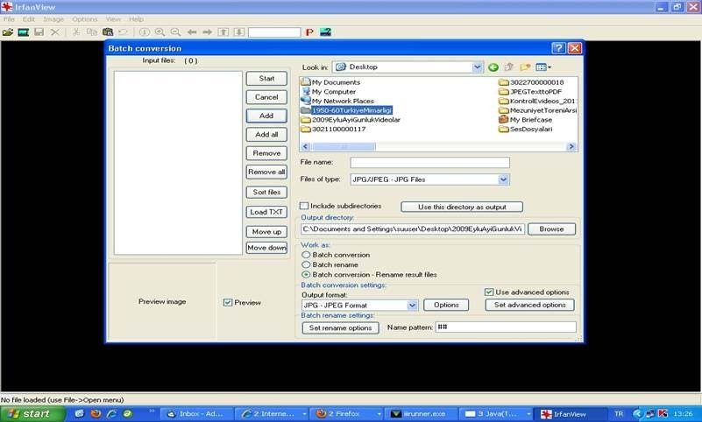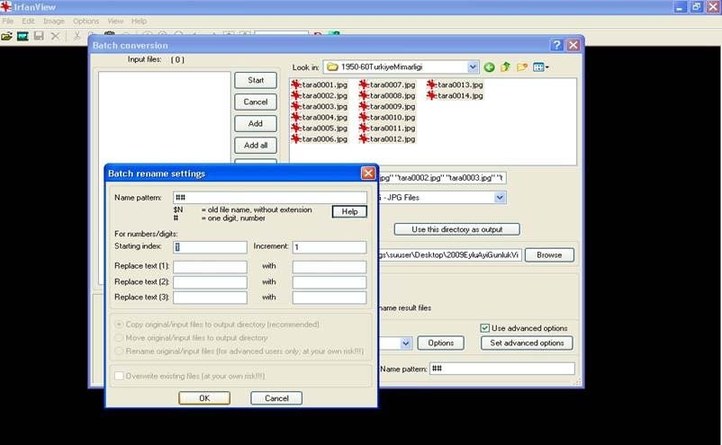

|  |  |  |
| --- | --- | --- |
|  |  |  |
| e. ‘Batch Conversion’ penceresinde yer alan ‘Browse’ butonuna tıklanır. Alt pencerede hedef klasör belirlenir. [Bu barkod numarası ilgili kayıdın ‘Kullanılabilir Kayıt Bilgisi’nde yer alan ‘Barkod Numarası’dır]. | **ÜABYU / ÜABYUY** | Sürekli |
| f. ‘Output directory’ kısmında hedef dosyanın seçili olduğu  denetlenir. | **ÜABYU / ÜABYUY** | Sürekli |
| g. 1. ‘Add’ butonuna tıklanır. Resim dosyaları ‘Input files’ kısmına yüklenir. 2. Start’ butonuna tıklanır. | **ÜABYU / ÜABYUY** | Sürekli |

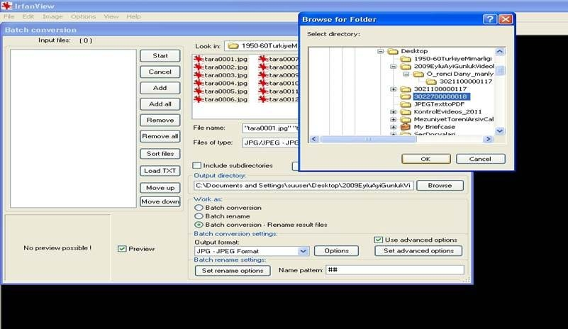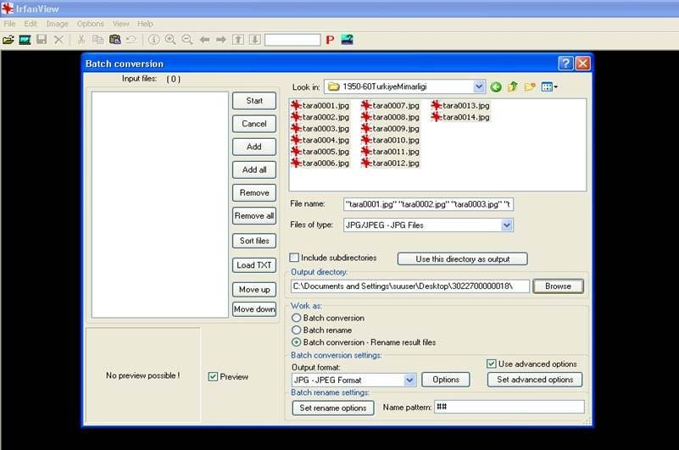

|  |  |  |
| --- | --- | --- |
|  |  |  |
| h. Program resim dosyalarını işlemeye başlar. İşlem sona erdikten sonra ‘Exit’ butonuna basılır. | **ÜABYU / ÜABYUY** | Sürekli |
| i. Image2PDF programı ikonu tıklanır. | **ÜABYU / ÜABYUY** | Sürekli |
| j. 1. ‘Add Files’ seçeneği tıklanır. 2. Açılan alt  pencereden hedef klasör seçilir. | **ÜABYU / ÜABYUY** | Sürekli |

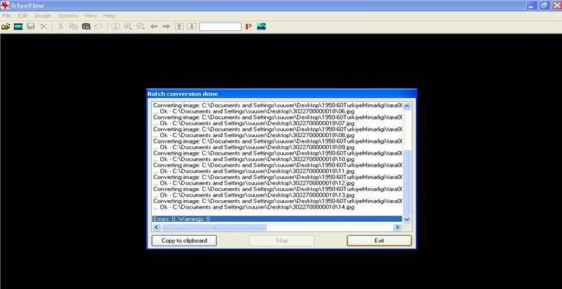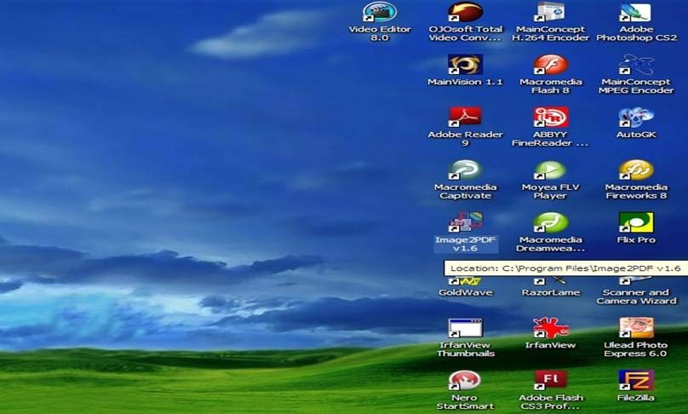

|  |  |  |
| --- | --- | --- |
|  |  |  |
| k. 1. Gelen penceredeki tüm resim dosyaları seçilir. 2. ‘Open’ butonu tıklanır. | **ÜABYU / ÜABYUY** | Sürekli |
| l. Programın içerisine resim dosyaları aktarılmış olur. ‘Make  PDF’ butonu seçilir. | **ÜABYU / ÜABYUY** | Sürekli |
| m. Alt pencerede hedef klasör belirlenir. [Bu barkod numarası ilgili kayıdın ‘Kullanılabilir Kayıt Bilgisi’nde yer alan ‘Barkod Numarası’dır]. ‘Save’ butonuna tıklanır. | **ÜABYU / ÜABYUY** | Sürekli |

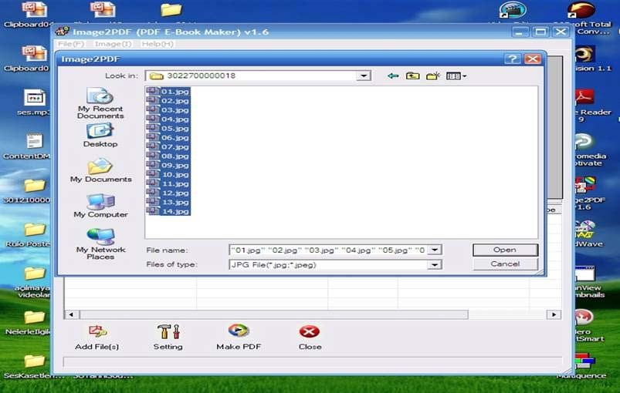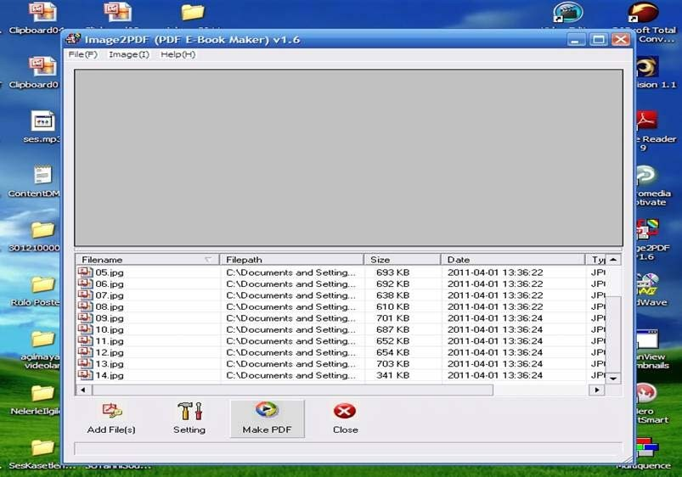

|  |  |  |
| --- | --- | --- |
|  |  |  |
| n. Program PDF dosyasını oluşturur.  Resim (JPEG) dosyalarının PDF dosyasına dönüştürülme işlemi sona ermiş olur. | **ÜABYU / ÜABYUY** | Sürekli |
| **Uygulama Adımları** | **Sorumluluk** | **Çıktılar-Zamanlama** |
| **E. Poster, Broşür vb. Kaynakların HTML sayfalarını oluşturma** |  |  |
| a. İlgili ‘Bibliyografik Kayıt’ın ‘Kullanılabilir Kayıt bilgisi’nde yer alan ‘Barkod Numarası’ ile boş bir klasör oluşturulur. | **ÜABYU / ÜABYUY** | Sürekli |
| b. Resim dosyası ‘01’ olarak yeniden adlandırılır. | **ÜABYU / ÜABYUY** | Sürekli |

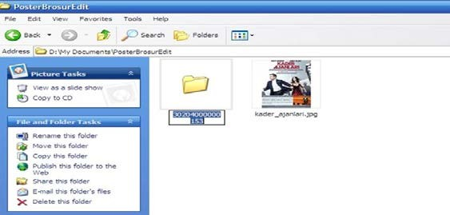

|  |  |  |
| --- | --- | --- |
|  |  |  |
| c. Resim dosyası barkod numaralı klasörün içine taşınır. | **ÜABYU / ÜABYUY** | Sürekli |
| d. Dreamweaver programı açılır. ‘Create Web Photo Album’  seçilir. | **ÜABYU / ÜABYUY** | Sürekli |
| e. Açılan pencerenin ‘Photo Album Title’ alanına ‘Başlık [İlgili kaydın 245 MARC alanı]’ bilgisi girilir. | **ÜABYU / ÜABYUY** | Sürekli |

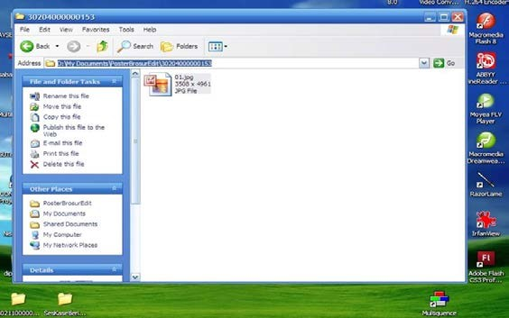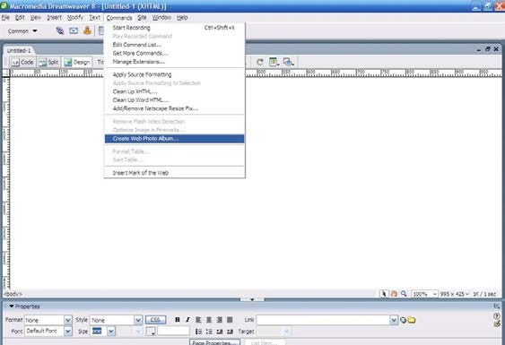

|  |  |  |
| --- | --- | --- |
|  |  |  |
| f. ‘Source Image Folder’ ve ‘Destination Folder’ tıklanarak  hedef dosya seçilir. | **ÜABYU / ÜABYUY** | Sürekli |
|  |  |  |
| g. ‘Thumbnail size (200x200)’ seçilir ve ‘OK’ tıklanır. | **ÜABYU / ÜABYUY** | Sürekli |
| h. ‘Fireworks Program’ı otomatik olarak açılır ve resim | **ÜABYU / ÜABYUY** | Sürekli |

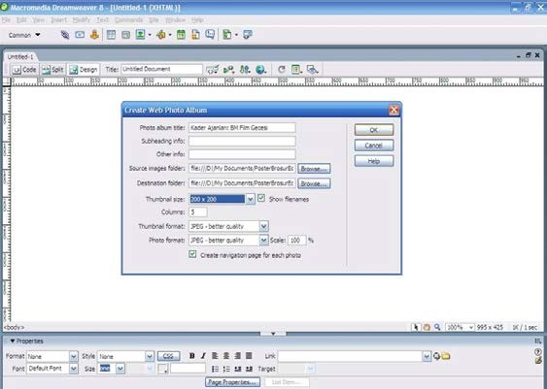

|  |  |  |
| --- | --- | --- |
| dosyasını işlemeye başlar. |  |  |
| i. ‘Album created’ penceresi onaylanır. | **ÜABYU / ÜABYUY** | Sürekli |
| j. ‘Page Properties’ seçilir. ‘Background color #676768’ olarak tanımlanır. Sırasıyla ‘Apply’ ve ‘OK’ tıklanır. | **ÜABYU / ÜABYUY** | Sürekli |
| k. Gelen penceredeki Poster çerçevesinin dış kısmı seçilir. ‘Cell space: 10’ & ‘Border: 1’ & ‘Brdr color: #000000’ & ‘Bg color: #949494’ olarak tanımlanır. | **ÜABYU / ÜABYUY** | Sürekli |

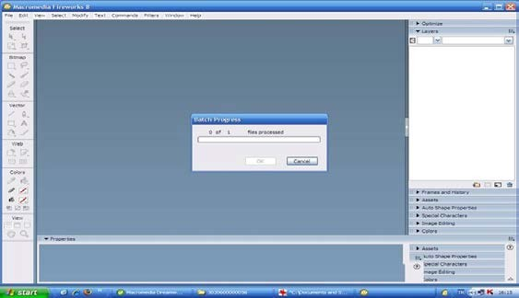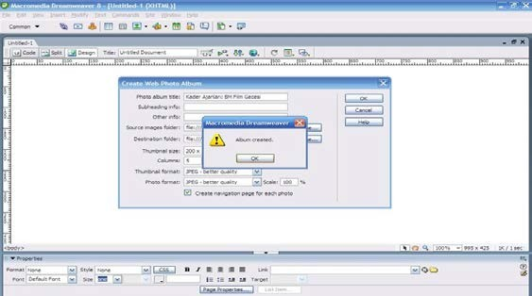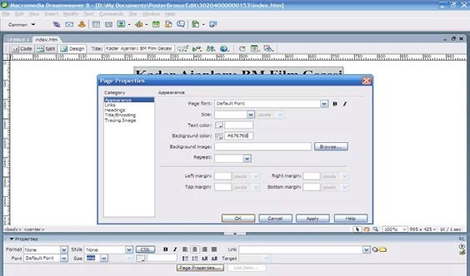

|  |  |  |
| --- | --- | --- |
|  |  |  |
| l. Poster çerçevesinin iç kısmı seçilir. ‘CSS: #FFFFFF & ‘Brdr color: #000000’ & ‘Bg color: #676768’ olarak tanımlanır. | **ÜABYU / ÜABYUY** | Sürekli |
| m. ‘Başlık’ seçilir. ‘Border: (Boş)’ & ‘Bg color: #676768’ olarak tanımlanır. | **ÜABYU / ÜABYUY** | Sürekli |

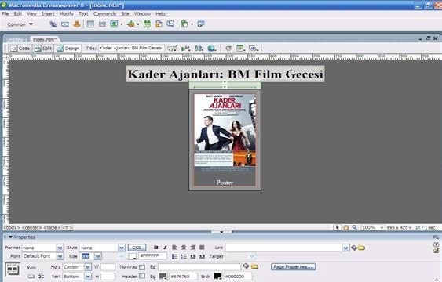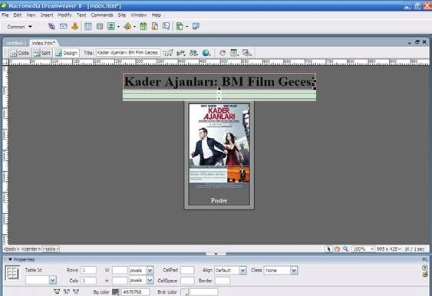

|  |  |  |
| --- | --- | --- |
| n. Başlık içindeki yazı seçilir. ‘Format: Paragraph & ‘Size: 22’ & ‘CSS: #FFFFFF’ olarak tanımlanır. Yazı ortalanır. | **ÜABYU / ÜABYUY** | Sürekli |
| o. Başlık Template’i kopyalanır. | **ÜABYU / ÜABYUY** | Sürekli |
| p. ‘index.html’ sayfasına yapıştırılır. | **ÜABYU / ÜABYUY** | Sürekli |
| r. İlgili klasörün içine ‘top_bar.php’ önceden hazırlanan  template ile birlikte otomatik olarak gelir. | **ÜABYU / ÜABYUY** | Sürekli |
| t. ‘Başlık Template’inde bulunan alanlar görünür ve seçilir  duruma gelir. |  |  |
| u. İlgili klasörün ‘pages’ dosyası ‘Dreamweaver’ programında açılır. [Pages içinde bulunan tüm html dosyaları ‘İç HTML’ olarak da adlandırılır]. | **ÜABYU / ÜABYUY** | Sürekli |

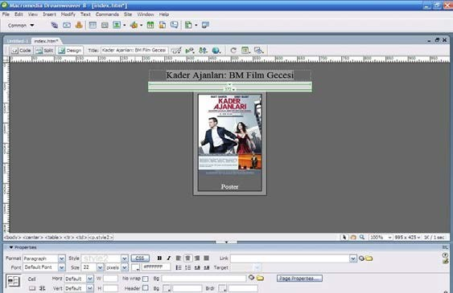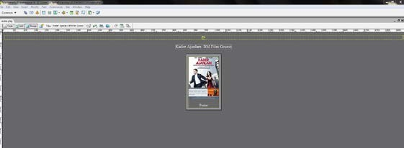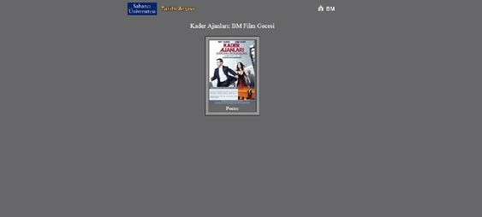

|  |  |  |
| --- | --- | --- |
|  |  |  |
| v. ‘Page Properties’ tıklanır. ‘Background color: #676768’ olarak tanımlanır. Sırasıyla ‘Apply’ ve ‘OK’ tıklanır. | **ÜABYU / ÜABYUY** | Sürekli |
| w. ‘Category’den ‘Links’ seçilir. ‘Link color: #CCCCCC’ & ‘Visited links: #CCCCCC’ & ‘Rollover links: #FFFFFF’ & ‘Active links: #CCCCCC’. Sırasıyla ‘Apply’ ve ‘OK’ tıklanır. | **ÜABYU / ÜABYUY** | Sürekli |
| y. İç html sayfasının ‘Başlık’ı seçilir. ‘Format: Paragraph  & ‘Size: 20’ & ‘CSS: #FFFFFF’ olarak tanımlanır. | **ÜABYU / ÜABYUY** | Sürekli |

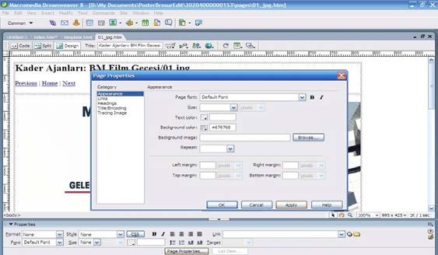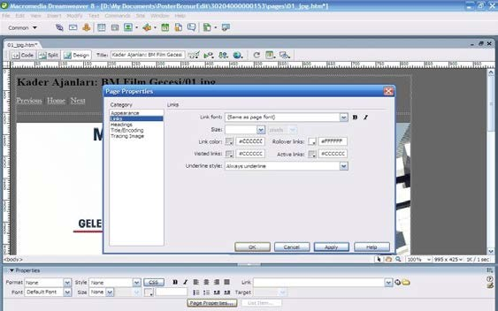

|  |  |  |
| --- | --- | --- |
|  | **ÜABYU / ÜABYUY** | Sürekli |
| z. İlgili klasörün ‘index.html’ tıklanarak Web Browser’dan son hali için ön izleme yapılır.    Poster, broşür vb. kaynakların html sayfasının oluşturma işlemi tamamlanmış olur. |  |  |
| **Uygulama Adımları** | **ÜABYU / ÜABYUY** | Sürekli |
| **F. VHS Video Kasetinden DVD’ye Görüntü Aktarma** | **Sorumluluk** | **Çıktılar-Zamanlama** |
| 1. VHS’den DVD’ye görüntü Aktarma: |  |  |
| a. Görüntü aktarılacak VHS video kaset ile DVD Rewitable bir disc sağlanır. | **ÜABYU / ÜABYUY** | Sürekli |

|  |  |  |
| --- | --- | --- |
| b. DVD Recorder kullanıma hazırlanır. DVD Recorder ile VHS Reader arasındaki bağlantı için cihazın ‘Video In’ bölümüne ilgili kablo girişleri yapılır. | **ÜABYU / ÜABYUY** | Sürekli |
| d. DVD Rewritable DVD Recorder cihazının içine yerleştirilir. | **ÜABYU / ÜABYUY** | Sürekli |
| e. Cihazın return tuşu ile menü kısmına gelinir. ‘Setup’ seçeneği seçilir. [Seçme ‘Enter’ tuşu ile sağlanır]. | **ÜABYU / ÜABYUY** | Sürekli |
| f. ‘Erase disc’ seçeneği seçilir. | **ÜABYU / ÜABYUY** | Sürekli |

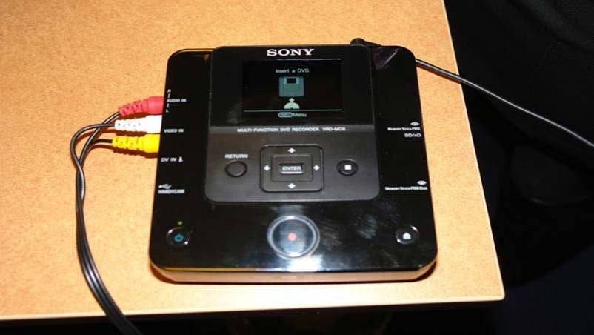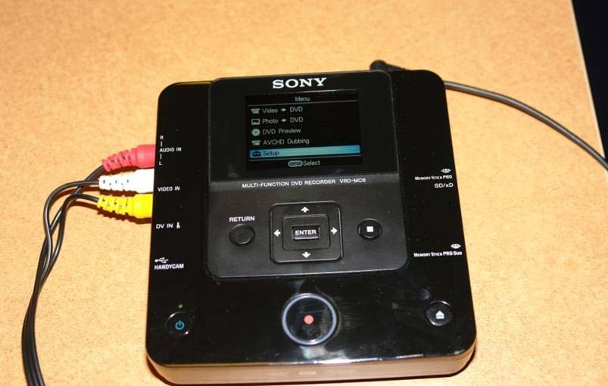

|  |  |  |
| --- | --- | --- |
|  |  |  |
| g. DVD içinde yer alan görüntünün silinmesi için ‘Yes’ seçeneği onaylanır. | **ÜABYU / ÜABYUY** | Sürekli |
| h. ‘All content will be erased. Continue?’ ekranında ‘Yes’ seçeneği onaylanır. | **ÜABYU / ÜABYUY** | Sürekli |
| i.1. Cihaz silme işlemine başlar. | **ÜABYU / ÜABYUY** | Sürekli |

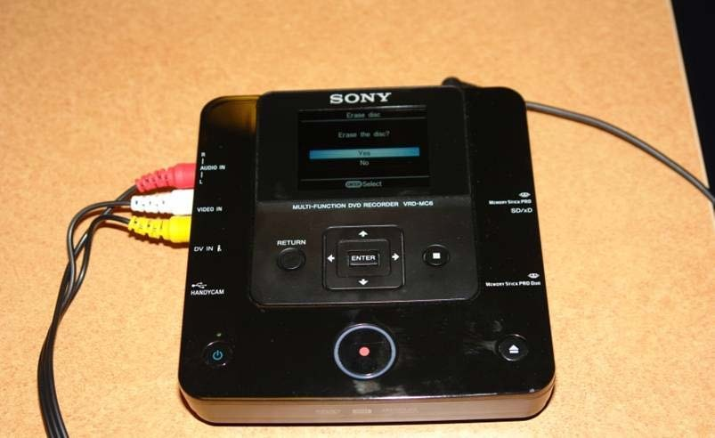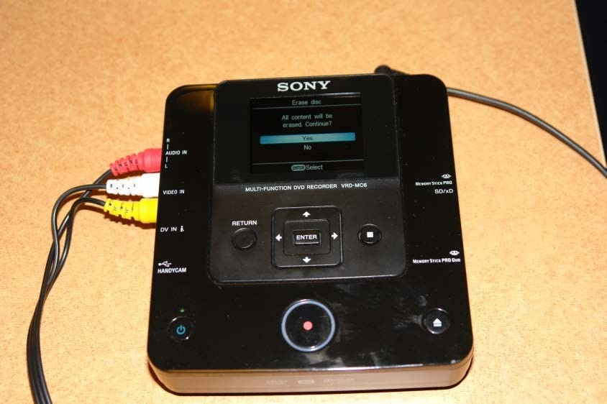

|  |  |  |
| --- | --- | --- |
|  |  |  |
| i.2. Silme işlemi sona erdiğinde ekranda ‘Complete’ yazısı görünür. | **ÜABYU / ÜABYUY** | Sürekli |
| j. ‘Return’ tuşu ile Cihazın menü ekranına dönülür.  ‘Video→DVD’ seçeneği seçilir. | **ÜABYU / ÜABYUY** | Sürekli |
| k. Gelen ekranda ‘VIDEO-IN’ seçeneği seçilir. | **ÜABYU / ÜABYUY** | Sürekli |

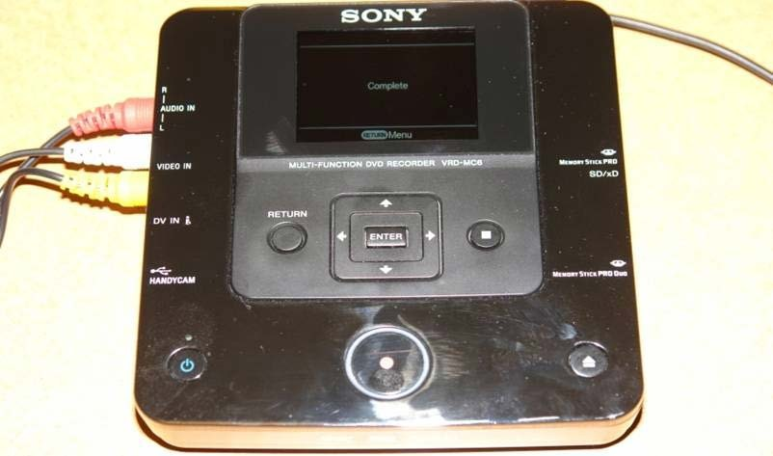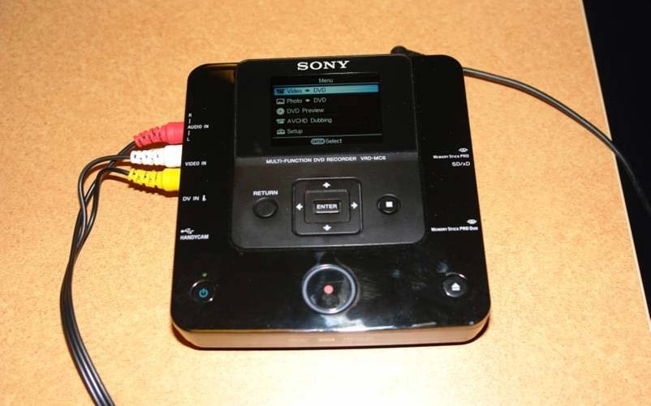

|  |  |  |
| --- | --- | --- |
|  |  |  |
| l. Bu seçimin ardından ‘Cihaz’ içinde bulunan ‘DVD  Rewritable’ı biçimlendirme işlemine başlar. | **ÜABYU / ÜABYUY** | Sürekli |
| m. Biçimlendirme işlemi sona erdiğinde ‘DVD Rewritable’ın kaydedebileceği görüntü süresi ekranda görüntülenir. | **ÜABYU / ÜABYUY** | Sürekli |
| n. VHS video kaset video okuyucu cihaza takılır. | **ÜABYU / ÜABYUY** | Sürekli |

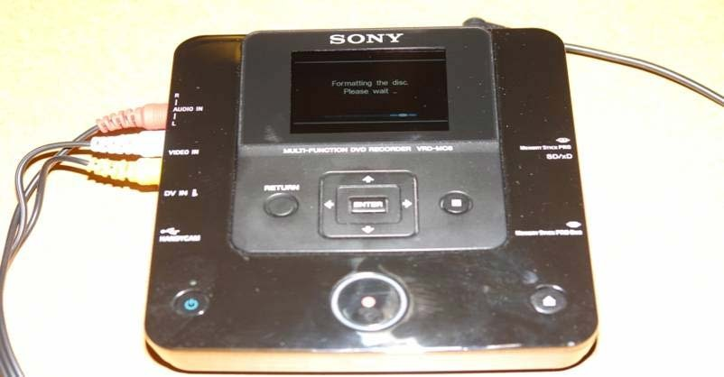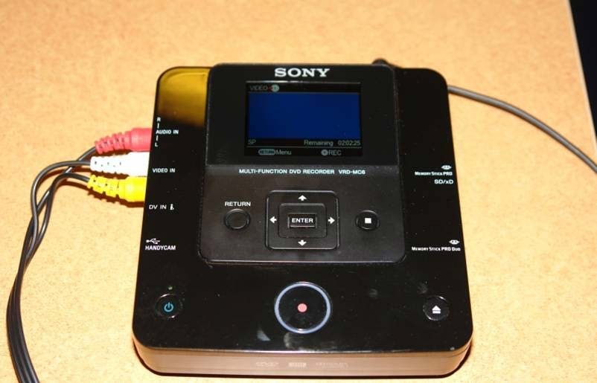

|  |  |  |
| --- | --- | --- |
|  |  |  |
| o-1. ‘Play’ düğmesine basılır. Gösterge ileri hareket ettiaği gözlendiğinde (0:00:05) ‘Video recorder’ cihazının ‘Rec’ düğmesine basılır. | **ÜABYU / ÜABYUY** | Sürekli |
| o-2. ‘Video recorder’ cihazının ‘Rec’ düğmesine basılır. | **ÜABYU / ÜABYUY** | Sürekli |
| p. Televizyon çalıştırılır. Video kanalı seçilir. | **ÜABYU / ÜABYUY** | Sürekli |

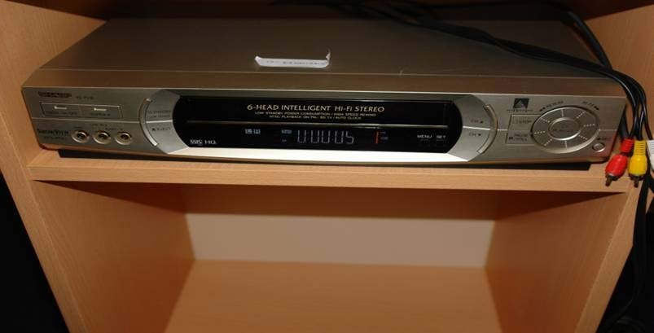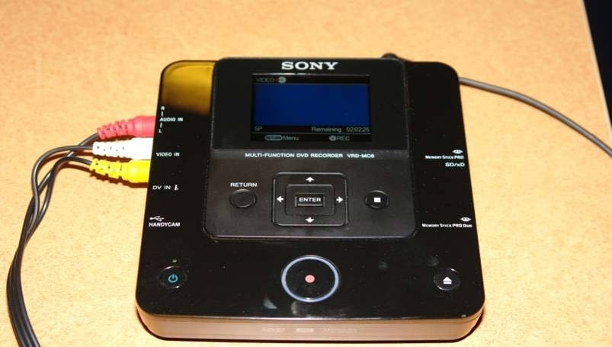

|  |  |  |
| --- | --- | --- |
|  |  |  |
| r. Televizyon ve Video recorder cihazından gelen  görüntü denetlenir. | **ÜABYU / ÜABYUY** | Sürekli |
| s. Görüntü aktarma işlemi sona ermesinin ardından ‘Stop’ düğmesine basılır. Cihaz otomatik olarak ‘Finalise disc’ işlemini başlatır. | **ÜABYU / ÜABYUY** | Sürekli |
| t. ‘Finalise disc’ işlemi sona erdiğinde disk sürücü açılır ve ‘DVD Rewritable’ görüntü aktarılmış olur. (Not: Disc sürücü otomatik olarak açılmazsa ‘Eject’ tuşuna basılır. | **ÜABYU / ÜABYUY** | Sürekli |

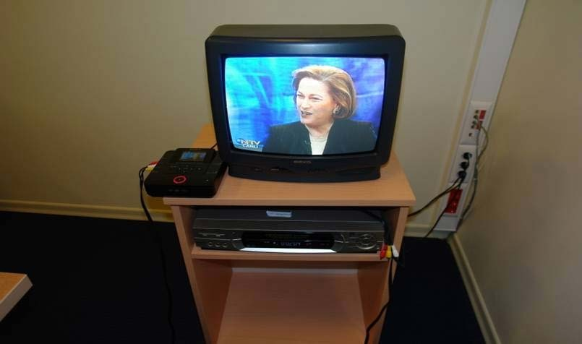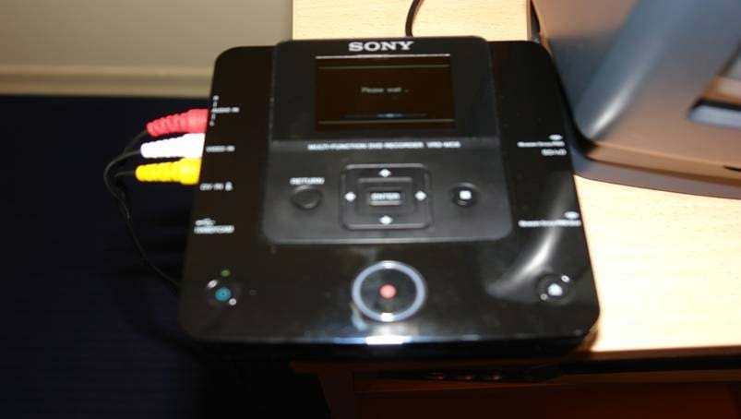

|  |  |  |
| --- | --- | --- |
|  |  |  |
| u-1. İlgili DVD bilgisayarın DVD sürücüsüne konur. Açılan pencerede seçeneklerde sunulan bir medya oynatıcı seçilir. | **ÜABYU / ÜABYUY** | Sürekli |
| u-2. ‘Medya oynatıcı’ seçilir. | **ÜABYU / ÜABYUY** | Sürekli |
| v-1. Aktarılan kaydın görüntülendiği küçük pencere  seçilir. | **ÜABYU / ÜABYUY** | Sürekli |

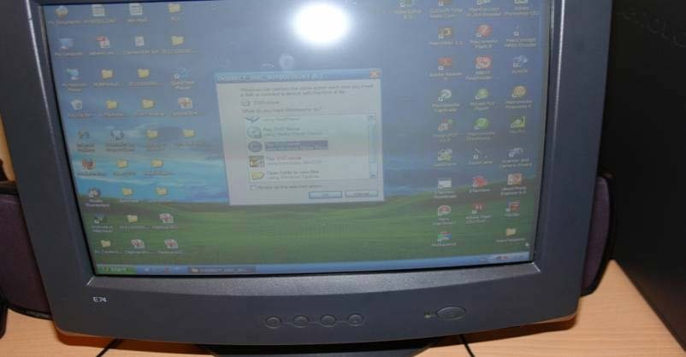

|  |  |  |  |  |
| --- | --- | --- | --- | --- |
|  |  |  |  |  |
|  |  |
| v-2. Aktarılan kayıt medya oynatıcıda görüntülenerek,  denetlenir.    Video kaset içindeki görüntünün DVD formatına aktarma işlemi tamamlanmış olur. | | **ÜABYU / ÜABYUY** | Sürekli |
| * **Uygulama Adımları** | | **ÜABYU / ÜABYUY** | Sürekli |
| **G. Televizyon Haberlerinin Üniversite Tarihi Özel Koleksiyonuna Eklenmesi**   1. Televizyon haberlerinin sağlanması. 2. Dijital kopyanın oluşturulması 3. Bibliyografik kayıt oluşturma. 4. TV Haberleri Template’inde index sayfasının düzenlenmesi. 5. Sunucuya aktarma. 6. Link verme. 7. Bibliyografik kaydın son halini OPAC’da görüntüleme. | | **Sorumluluk** | **Çıktılar-Zamanlama** |
| **1. Televizyon Haberlerinin sağlanması:** | | **ÜABYU / ÜABYUY** | Sürekli |
| a. İlgili haberler “Medya Takip Merkezi” tarafından ilgili ayın içerisinde sabaciuniv.edu adresinin altındaki dijital sunucuya yüklenmektedir. | | **ÜABYU / ÜABYUY** | Sürekli |

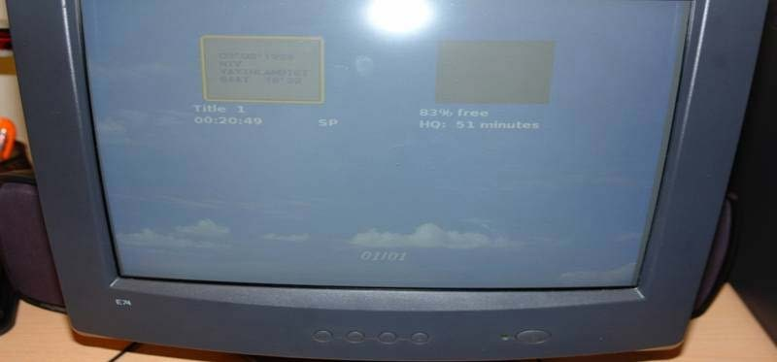

|  |  |  |  |
| --- | --- | --- | --- |
|  | * Kaynağı yönlendiren birim: Sabancı Üniversitesi Pazarlama ve Kurumsal İletişim Direktörlüğü |  |  |
|  |
| e-2. Sunucudan alınan görüntüler bilgisayarın D sürücüsünde yer alan ‘TV Haberleri’ klasörü içine tarih aralığı ile kopyalanır. | **ÜABYU / ÜABYUY** | Sürekli |
| e-3. Tüm görüntüler ilgili klasöre kaydedilmiş olur. | **ÜABYU / ÜABYUY** | Sürekli |
| f-1. Seçilen görüntü bir medya oynatıcıda açılır. | **ÜABYU / ÜABYUY** | Sürekli |

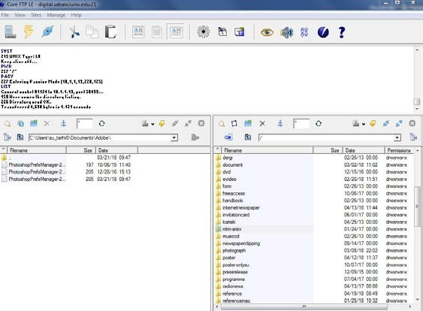

|  |  |  |
| --- | --- | --- |
|  |  |  |
| f-2. Görüntü denetlenir. | **ÜABYU / ÜABYUY** | Sürekli |
| g. İlgili haberlerin bilgileri (haberin tarihi, kanal ve programın ismi ve süresi) “Medya Takip Merkezi”internet sitesine girilerek kontrol edilir. | **ÜABYU / ÜABYUY** | Sürekli |
| k. İlgili görüntüye ait dosya [TV kanalı, programı ve tarihi]  bilgisayarımızda oluşturulur. | **ÜABYU / ÜABYUY** | Sürekli |

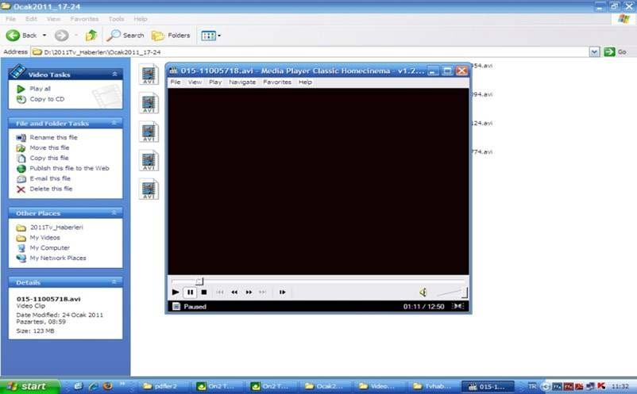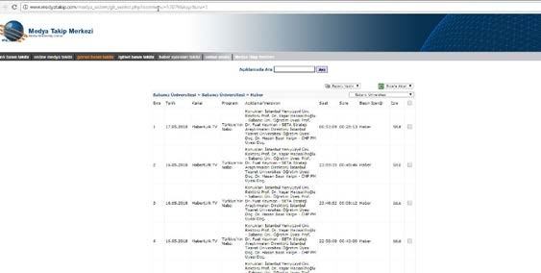

|  |  |  |
| --- | --- | --- |
|  |  |  |
| **2. Dijital kopyanın oluşturulması:** Dijital kopya oluşturulur. | **ÜABYU / ÜABYUY** | Sürekli |
| **3. Bibliyografik kayıt oluşturma** | **ÜABYU / ÜABYUY** | Sürekli |
| a. Sierra programının kataloglama modulü’nde ‘File’  menüsünden New record - Bibliographic record seçilir. | **ÜABYU / ÜABYUY** | Sürekli |
| b-1. ‘Add New Record’ penceresinden ‘ArchDVD: Archive DVD’ template seçilir. | **ÜABYU / ÜABYUY** | Sürekli |

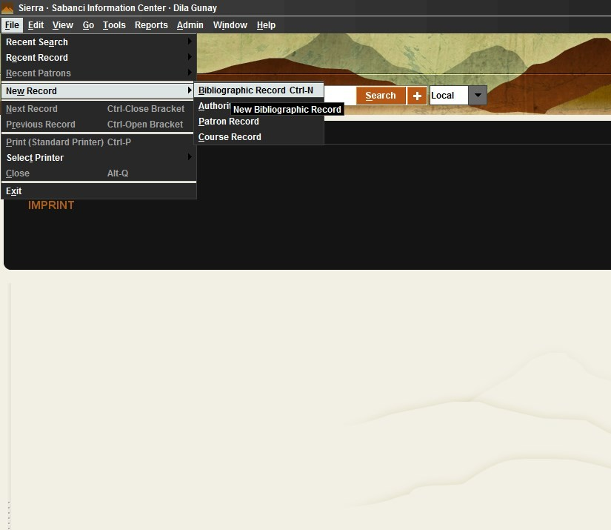

|  |  |  |
| --- | --- | --- |
|  |  |  |
| b.2 “New Item Options” menüsünden verilecek barcode adedine göre “Single Item” veya “Multiple Item” seçilir. | **ÜABYU / ÜABYUY** | Sürekli |
| b.3. Açılan menüden SUTOK: E-VIDEO template’i seçilir ve  select tuşuna  basilar. | **ÜABYU / ÜABYUY** | Sürekli |

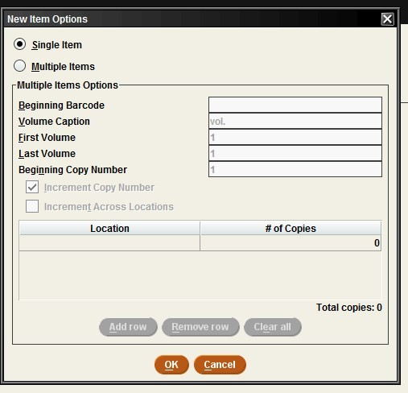

|  |  |  |
| --- | --- | --- |
|  |  |  |
| b.4 Gelen sayfadan barkod kısmına gelinir ve uygun barkod  numarası verilip “save” kısmına tıklanır. | **ÜABYU / ÜABYUY** | Sürekli |
| b.5 Edit kısmı aktif hale gelir ve tıklanır. | **ÜABYU / ÜABYUY** | Sürekli |
| b-2. Aşağıdaki edit ekranı  görüntülenir. | **ÜABYU / ÜABYUY** | Sürekli |

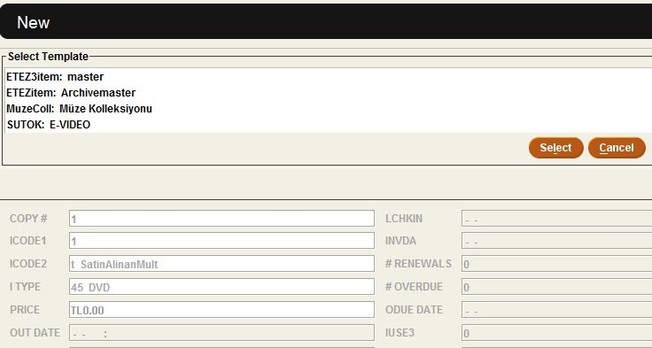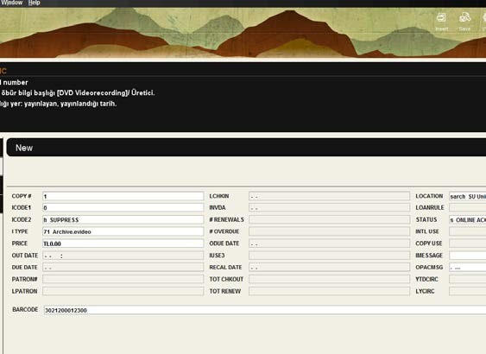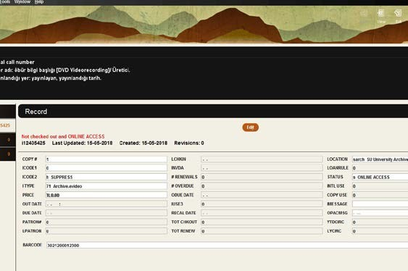

|  |  |  |
| --- | --- | --- |
|  |  |  |
| b-3. Edit ekranı ‘Save’ edilir. Gelen kayıtta ‘MARC Leader’ alanında ‘Biblvl → d’ ve ‘RecType → g’ olarak değiştirilir. | **ÜABYU / ÜABYUY** | Sürekli |
| c-1. Yeniden ilgili “MTM” sayfasına gidilir. Görüntünü ‘Başlık’, ‘Televizyon Kanalı’, ‘Program Adı’, ‘Programın Tarihi’ ve ‘Süresi’ belirlenir. Bu bilgiler, bibliyografik kayıtta yer alan ilişkili MARC alanlarına girilir. | **ÜABYU / ÜABYUY** | Sürekli |
| c-2. Görüntü izlenir ve içerik analizi yapılır (Sabancı Üniversitesi ilişkili tüm bilgiler belirlenir). Görüntü analizine bağlı olarak SU Tarihi Arşivi ‘Yer No’ ve ‘Konu Başlıkları’ belirlenir. -- Belirlenen ‘Yer No’ bibliyografik kayıtta ilgili MARC alanına [090] eklenir. |  |  |

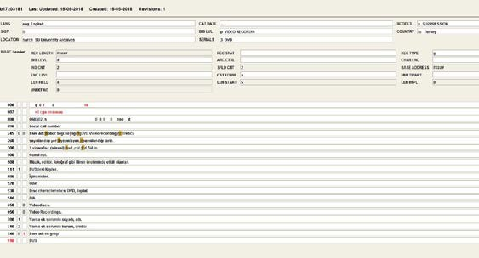

|  |  |  |
| --- | --- | --- |
|  |  |  |
| c-3. Kayıtta yapılan değişiklikler aşağıdaki gibi görüntülenir. |  |  |
| d-1.Kayıt oluşturmanın son aşaması ‘Kullanılabilir Kayıt Bilgisi’ oluşturmadır. (Bkz. Gazete Kupürlerinin SU Tarihi Özel Koleksiyonuna Eklenmesi d-1-d-5) |  |  |
| **4. TV Haberleri Template’inde ‘Index.html’ sayfasının**  **düzenlenmesi.** | **ÜABYU / ÜABYUY** | Sürekli |
| a. TV Haberlerine ait görüntülerin webde gösterilebilmesi için önceden hazırlanmış Template dosyalarına gidilir. (Not: Bir kayıtta kaç adet görüntü varsa çoklu template dosyalarında ona karşılık gelen dosya seçilir. Örnek: 1 görüntü dosyası - 1 video template). |  |  |

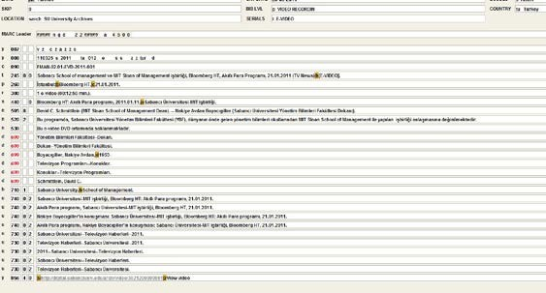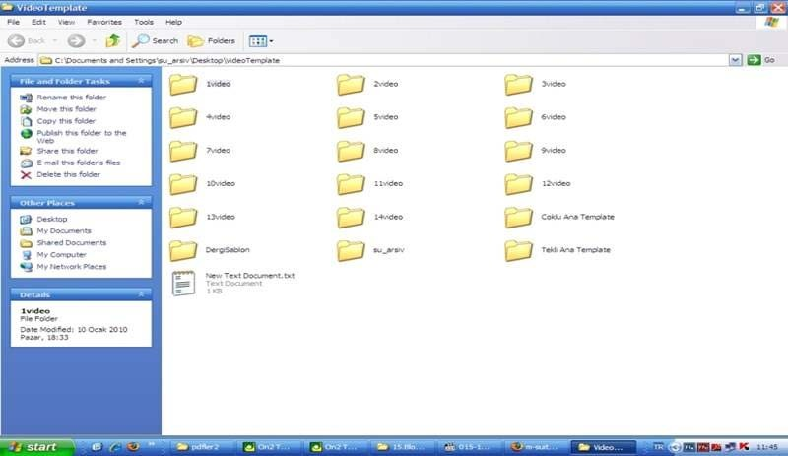

|  |  |  |
| --- | --- | --- |
| b. Template dosyası kopyalanır. (Dikkat!!! Template dosyasını korumak için taşıma işlemi yapılmaz. Dosya yalnız başka bir hedef yer seçilerek kopyalanır). |  |  |
| c. Bu template dosyasına ‘Barkod numarası’ verilir. |  |  |
| d. Barkod numarası verilen dosyanın içine girilir. ‘index.html’ dosyası ‘Dreamweaver’ programında açılır. | **ÜABYU / ÜABYUY** | Sürekli |
| e. index.html sayfasının ilk satırına bibliyografik kayıtta yer alan başlık (MARC: 245) girilir. | **ÜABYU / ÜABYUY** | Sürekli |

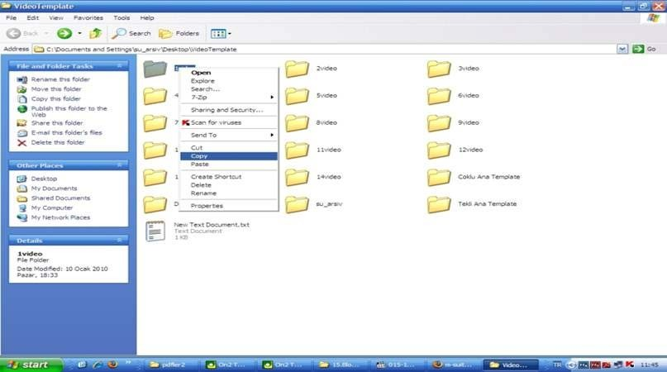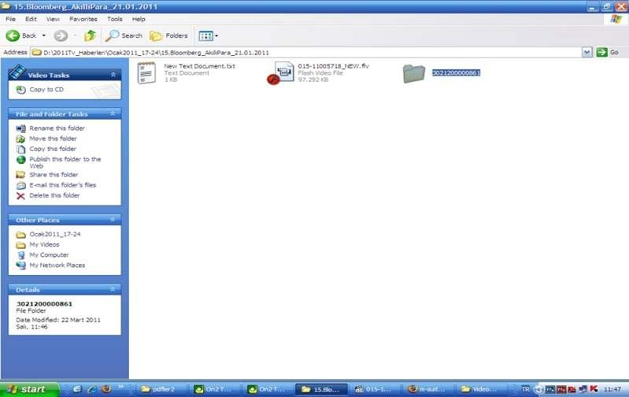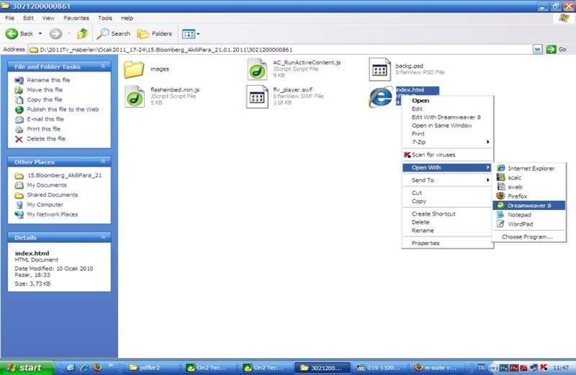

|  |  |  |
| --- | --- | --- |
|  |  |  |
| f. Alt satıra sırasıyla Televizyon kanalı, Televizyon programı,  tarihi girilir. | **ÜABYU / ÜABYUY** | Sürekli |
| g-1. .avi’den .flv’ye dönüştürülmüş görüntü dosyası, ilgili barkod numaralı klasörün içine taşınır. | **ÜABYU / ÜABYUY** | Sürekli |
| g-2. Taşınan .flv uzantılı görüntünün adı ‘noname’ olarak değiştirilir. | **ÜABYU / ÜABYUY** | Sürekli |

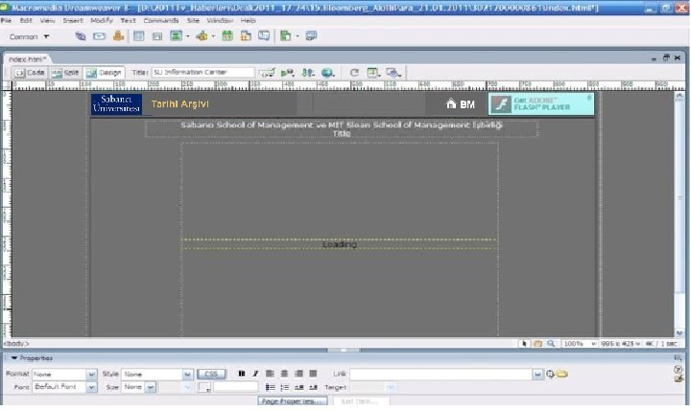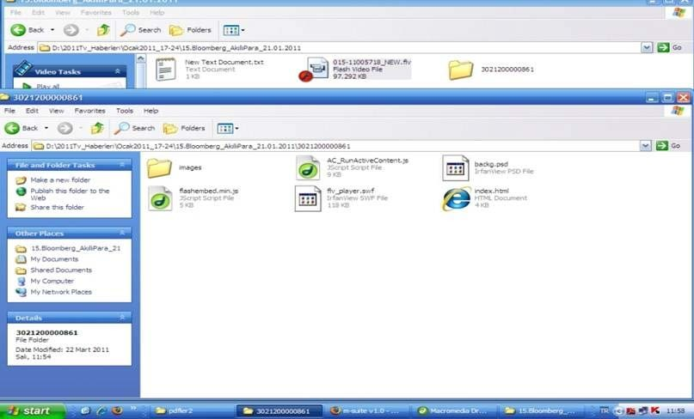

|  |  |  |
| --- | --- | --- |
|  |  |  |
| g-3. ‘noname.flv’ video dosyası ilgili klasöre eklenmiş olur (Dikkat!!! ‘FLV’ uzantılı görüntü dosyanın ilgili klasör içindeki adı ‘noname’ olarak değiştirilmeden sunucuya atılırsa görüntü webde çalışmayacaktır). | **ÜABYU / ÜABYUY** | Sürekli |
| h. ‘Preview in Browser’dan görüntü dosyasının denetimi yapılır. | **ÜABYU / ÜABYUY** | Sürekli |
| i. Görüntünün webdeki görünümü doğrulanır. | **ÜABYU / ÜABYUY** | Sürekli |

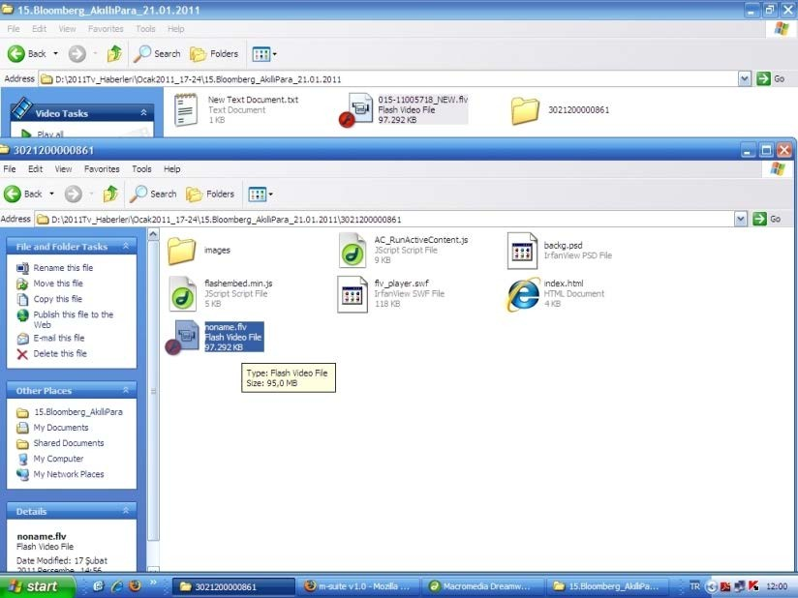

|  |  |  |
| --- | --- | --- |
|  |  |  |
| **5. Sunucuya Aktarma** (Bkz. Uygulama Dokümanı-Gazete Kupürleri: 5. Kupür dosyasının sunucuya aktarılması 5a-5e) |  |  |
| **6. Link Verme** | **ÜABYU / ÜABYUY** | Sürekli |
| a. Sierra programının kataloglama modülünde ilgili kayıt  barkod numarası ile çağrılır. | **ÜABYU / ÜABYUY** | Sürekli |
| b. Bibliyografik kaydın standart menü çubuğunda ‘Go’ başlığı altında edit ya da yan kolondaki ‘Edit’ ikonu seçilir. | **ÜABYU / ÜABYUY** | Sürekli |

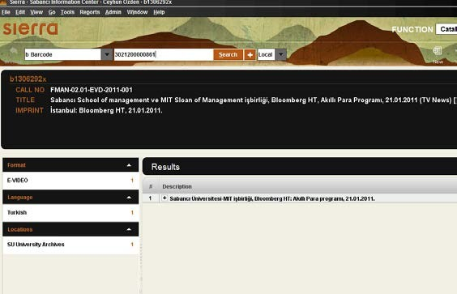

|  |  |  |
| --- | --- | --- |
|  |  |  |
| c. Bibliyografik kayıt bilgisinde yer alan ‘856 40’ MARC alanında yer alan barkod kısmına ilgili klasörün barkod numarası verilir. | **ÜABYU / ÜABYUY** | Sürekli |
| **7. Bibliyografik kaydın OPAC’da son halini görüntüleme.** | **ÜABYU / ÜABYUY** | Sürekli |
| a. Bibliyografik kayıt bilgisi görüntülenen ilgili kayda ‘CATDAT → 20.03.2011’ ve ‘BCODE3 → e ARSIV’ bilgileri girilir. | **ÜABYU / ÜABYUY** | Sürekli |
| b. Bibliyografik kaydın standart menü çubuğunda ‘View’ | **ÜABYU / ÜABYUY** | Sürekli |

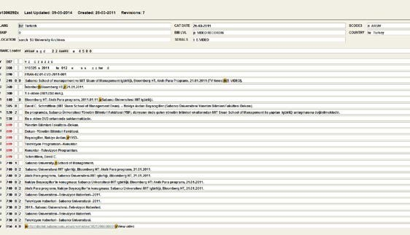

|  |  |  |
| --- | --- | --- |
| başlığı altında ‘Public Display’ seçilir. |  |  |
| c. Sabancı Üniversitesi Bilgi Merkezi Online Kataloğunda ilgili bibliyografik kayıt görüntülenir. Linke tıklanır. | **ÜABYU / ÜABYUY** | Sürekli |
| d. TV Haberine ait linkin sistemde çalıştığı doğrulanır.   * Televizyon Haberlerinin Üniversite Tarihi Arşivi’ne eklenmesi ile ilgili süreç tamamlanmış olur. | **ÜABYU / ÜABYUY** | Sürekli |
| **Uygulama Adımları** | **ÜABYU / ÜABYUY** | Sürekli |
| **H. Gazete Kupürlerinin Üniversite Tarihi Arşivi’ne**  **Eklenmesi** | **ÜABYU / ÜABYUY** | Sürekli |
| **1. Gazete kupürleri kaynağına erişim:** |  |  |
| a. İlgili haberler “Medya Takip Merkezi” tarafından “medyatakip.com” adresinden kontrol edilir. MTM’ye kullanıcı adı ve şifreyle giriş yapılır ve Sabancı Üniversitesi ile ilgili haberler kontrol edilir. |  |  |

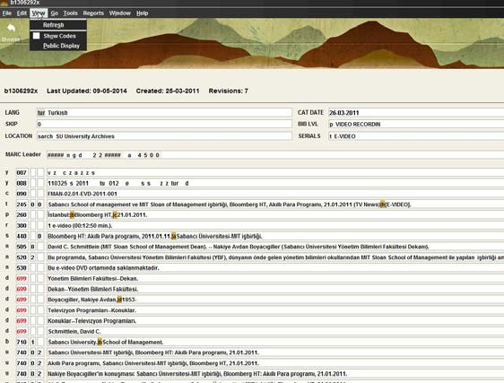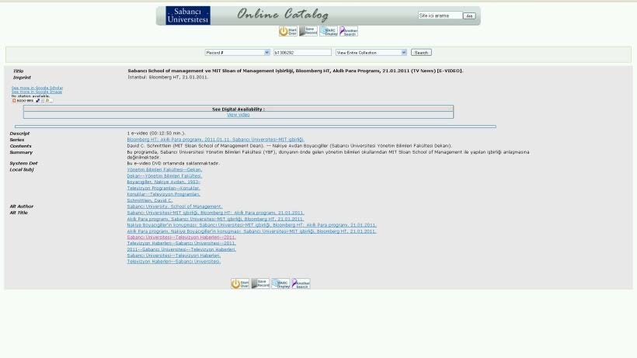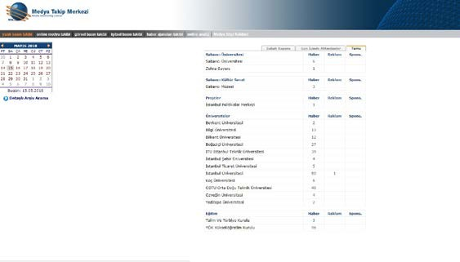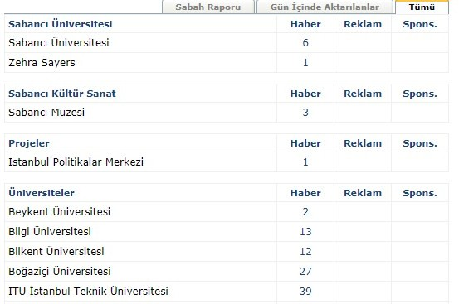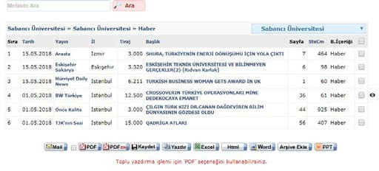

c. Gelen web sayfasında “Sabancı Üniversitesi” ve “Sabancı Kültür Sanat” kısmında yer alan haber kısmına tıklanır. Bu başlıklar altında yer alan tüm kaynaklar Üniversite Tarihi Arşivi ile ilişkilidir.

# **ÜABYU /**

# **ÜABYUY** Sürekli

f. Haber kısmında yer alan haberler kupüre verilen barcode numarası ile adlandırılarak ‘.jpg’ uzantılı olarak kaydedilir. (Not: Bir haberin birden çok kupürü olduğu durumlarda aynı klasörün içine kupürler farklı barkodlarla

kaydedilir).

# **ÜABYU /**

# **ÜABYUY** Sürekli

|  |  |  |
| --- | --- | --- |
|  |  |  |
| g. Gazete kupürünün dijital kopyası oluşturulmuş olur. | **ÜABYU / ÜABYUY** | Sürekli |
| **3. Bibliyografik kayıt oluşturma** |  |  |
| a. Sierra programının kataloglama modulü’nde ‘File’  menüsünden New record - Bibliographic record seçilir. | **ÜABYU / ÜABYUY** | Sürekli |
| b-1. ‘Add New Record’ penceresinden ‘TR Gazete Kupürü” template seçilir. | **ÜABYU / ÜABYUY** | Sürekli |

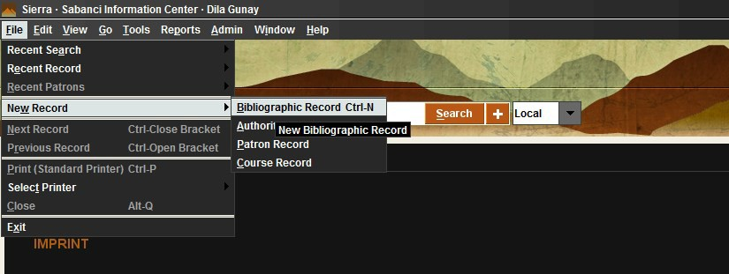

|  |  |  |
| --- | --- | --- |
|  |  |  |
| b.2 “New Item Options” menüsünden verilecek barcode adedine göre “Single Item” veya “Multiple Item” seçilir. | **ÜABYU / ÜABYUY** | Sürekli |
| b.3. Açılan menüden ArcKupür: SUTarihi Gazete Haberleri seçilir ve select tuşuna  basılır. | **ÜABYU / ÜABYUY** | Sürekli |



|  |  |  |
| --- | --- | --- |
|  |  |  |
| b.4 Gelen sayfadan barkod kısmına gelinir ve uygun barkod numarası verilip “save” kısmına  tıklanır. | **ÜABYU / ÜABYUY** | Sürekli |
| b.5 Edit kısmı aktif hale gelir ve tıklanır. |  |  |
| b-2. Aşağıdaki edit ekranı  görüntülenir. | **ÜABYU / ÜABYUY** | Sürekli |

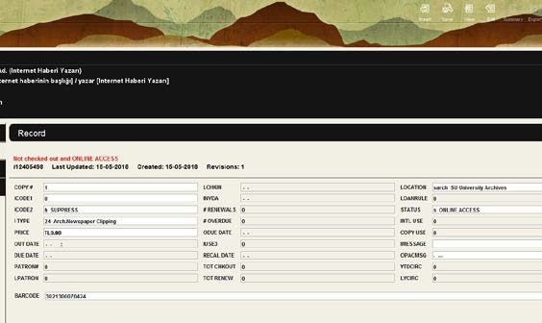

|  |  |  |
| --- | --- | --- |
|  |  |  |
| b-3. Edit ekranı ‘Save’ edilir. Gelen kayıtta ‘MARC Leader’ alanında ‘Biblvl → m’ ve ‘RecType → g’ olarak  değiştirilir. | **ÜABYU / ÜABYUY** | Sürekli |
| e-2.Kayıda yer numarası verirken SU Tarihi Arşivi Sınıflama konu başlıklarından ilgili birim ve ilgili konu başlığından yararlanılır. | **ÜABYU / ÜABYUY** | Sürekli |
| e-5. Haber analizine geçildiğinde gazete kupürü  okunarak ilgili haber tesbit edilir. | **ÜABYU / ÜABYUY** | Sürekli |

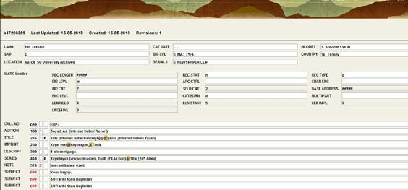

|  |  |  |
| --- | --- | --- |
|  |  |  |
| e.6 Haberdeki kişinin görev tanımı Sabancı Üniversitesi iç web sitesinden doğrulanır. |  |  |
| e-6. Görev tanımına ilişkin ‘İlgili’ birimin dosyası açılır. |  |  |
| e-7. Kupür analizine bağlı olarak SU Tarihi Arşivi ‘Yer No’ ve |  |  |

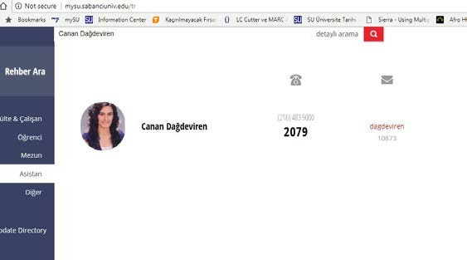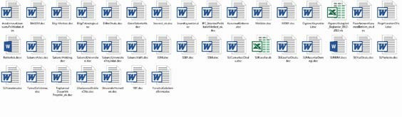

‘Konu Başlıkları’ belirlenir.

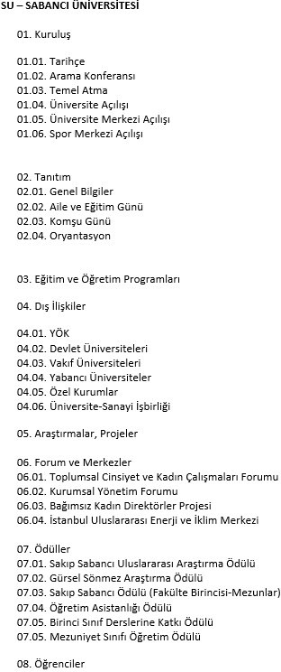

|  |  |  |
| --- | --- | --- |
| e-8. Belirlenen ‘Yer No’ bibliyografik kayıtta ilgili MARC alanına [090]  eklenir. | **ÜABYU / ÜABYUY** | Sürekli |

|  |  |  |
| --- | --- | --- |
|  |  |  |
| e-9. Belirlenen ‘Konu Başlıkları’ bibliyografik kayıtta ilgili MARC alanlarına [699] eklenir. |  |  |
| e-10. Bibliyografik kayıtta oluşturulan ‘Yer No’ sistemden kontrol edilir. Dikkat!!! Her bir yer numarası için giriş sayısı bir olmalıdır. Dublike yer numarası oluştuğunda bu numara mutlaka düzeltilmelidir. | **ÜABYU / ÜABYUY** | Sürekli |
| e-11. Bibliyografik kayıtta oluşturulan ‘Konu Başlıkları’  sistemden kontrol edilir. |  |  |

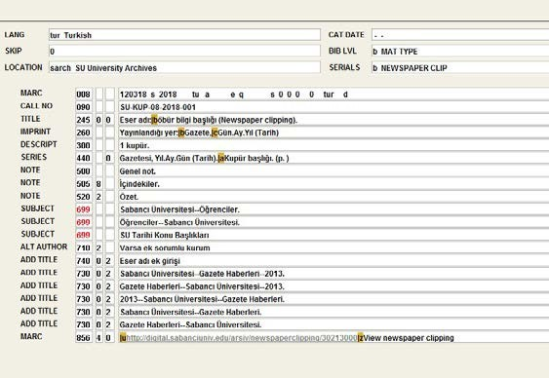

|  |  |  |  |  |
| --- | --- | --- | --- | --- |
|  |  |  |  |  |
|  |  |
| **4. Kupüre ait dosyanın index.html’ini oluşturma [Gerekli**  **Programlar: Dreamweaver ve Fireworks].** | |  |  |
| a. Macromedia Dreamweaver programı çalıştırılır. | | **ÜABYU / ÜABYUY** | Sürekli |
| b. ‘HTML’ seçeneği tıklanır. | | **ÜABYU / ÜABYUY** | Sürekli |
| c-1. Commands → Create Web Photo Album’e gidilir. | | **ÜABYU / ÜABYUY** | Sürekli |

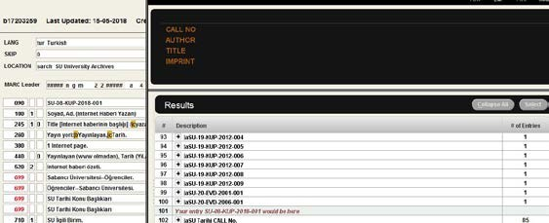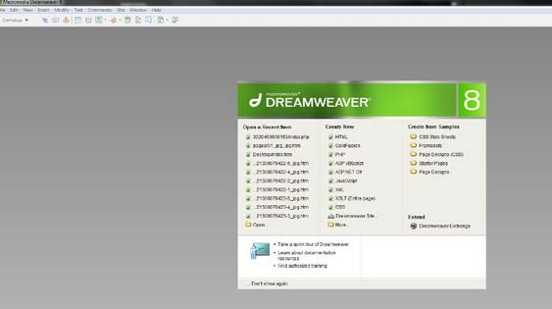

|  |  |  |
| --- | --- | --- |
|  |  |  |
| c-2. “Photo Album Title→Kayıtta bulunan 245 MARC alanına”, “Subheading Info→Kayıtta yer alan 260 MARC alanı”na girlir. ‘Thumbnail size→144x144’, Columns→1 olarak seçilir. [Not: Columns sayısı kupür adedine göre belirlenir. 5 adet için Columns→5 seçilir. Beşten fazla kupürler için Columns seçeneği devamlı 5 olarak kabul edilir.] | **ÜABYU / ÜABYUY** | Sürekli |
| c-3. ‘Source Images Folder’ ve ‘Destination Folder’ ilgili barkod numaralı klasör album hazırlama yeri olarak gösterilir. | **ÜABYU / ÜABYUY** | Sürekli |

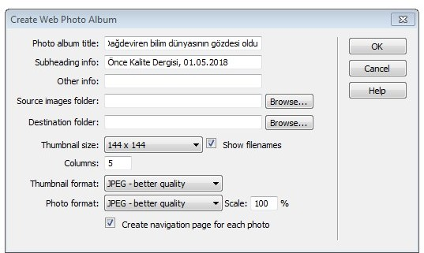

|  |  |  |
| --- | --- | --- |
|  |  |  |
| c-4. ‘Create Web Photo Album’ penceresi aşağıdaki gibi görüntülenir. OK seçeneği tıklanır. | **ÜABYU / ÜABYUY** | Sürekli |
| c-5. Arka planda ‘Fireworks’ programı otomatik açılarak album yaratma işlemini tamamlar. | **ÜABYU / ÜABYUY** | Sürekli |

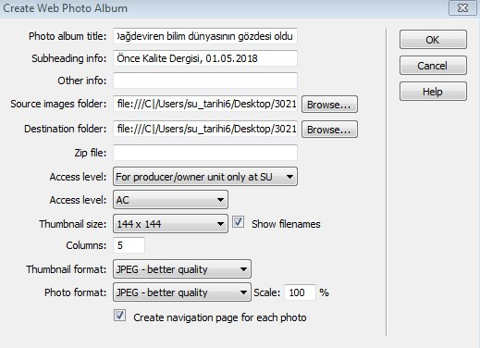

|  |  |  |
| --- | --- | --- |
|  |  |  |
| d-1. Önceden hazırlanan template HTML ve İç HTML yazılımı ile şablon ayarları otomatik olarak hazrılanır ve sayfa aşağıdaki gibi  görüntülenir. | **ÜABYU / ÜABYUY** | Sürekli |
| **5. Kupür dosyasının sunucuya aktarılması** | **ÜABYU / ÜABYUY** | Sürekli |
| a. Core FTP uygulaması açılır. | **ÜABYU / ÜABYUY** | Sürekli |
| b. Site Manager içinden “arsiv” seçilir ve connect tuşuna tıklanır. | **ÜABYU / ÜABYUY** | Sürekli |

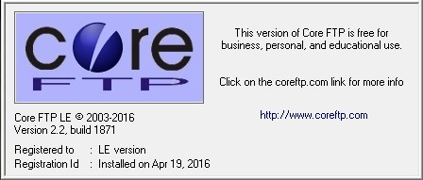

|  |  |  |
| --- | --- | --- |
|  |  |  |
| c. Bağlantı sonrası sunucuda bulunan alt klasörler listelenir.  Bu listede yer alan ‘newspaperclipping’ klasörüne  tıklanır. | **ÜABYU / ÜABYUY** | Sürekli |
| d. Local File’da bulunan ilgili klasör sunucuda bulunan ‘newspaperclipping’ alt klasörü içine ‘Upload’  edilir. | **ÜABYU / ÜABYUY** | Sürekli |

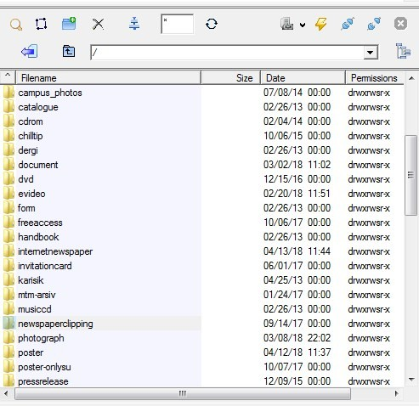

# FID-S620-01-03-V01

|  |  |  |
| --- | --- | --- |
|  |  |  |
| e. Klasör sunucu içine kaydedilmiş olur. | **ÜABYU / ÜABYUY** | Sürekli |
| **6. Link verme** | **ÜABYU / ÜABYUY** | Sürekli |
| a. Sierra Cataloging modülünde ilgili kayıt barkod numarası ile çağrılır. | **ÜABYU / ÜABYUY** | Sürekli |
| b. ‘Edit’ ikonu seçilir. | **ÜABYU / ÜABYUY** | Sürekli |

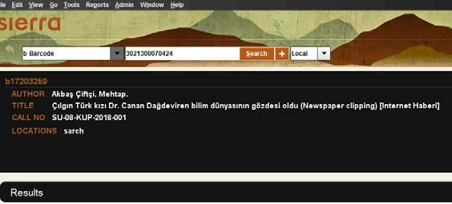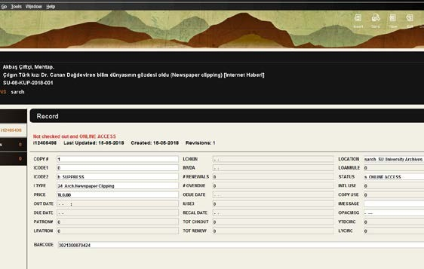

|  |  |  |
| --- | --- | --- |
| c. Bibliyografik kayıt bilgisinde yer alan ‘856 40’ MARC alanında yer alan barkod kısmına ilgili klasörün barkod numarası verilir: | **ÜABYU / ÜABYUY** | Sürekli |
| **6. Bibliyografik kaydın son halini görüntüleme** | **ÜABYU / ÜABYUY** | Sürekli |
| a. Bibliyografik kayıt bilgisi görüntülenen ilgili kayda  ‘CATDAT→15.05.2018’ ve ‘BCODE→e ARSIV’ bilgileri girilir. | **ÜABYU / ÜABYUY** | Sürekli |
| b. Bibliyografik kaydın standart menü çubuğunda ‘View’ başlığı altında ‘Public Display’  seçilir. | **ÜABYU / ÜABYUY** | Sürekli |

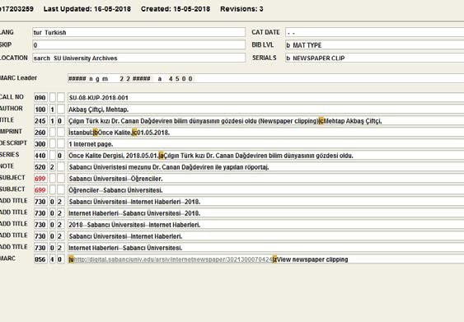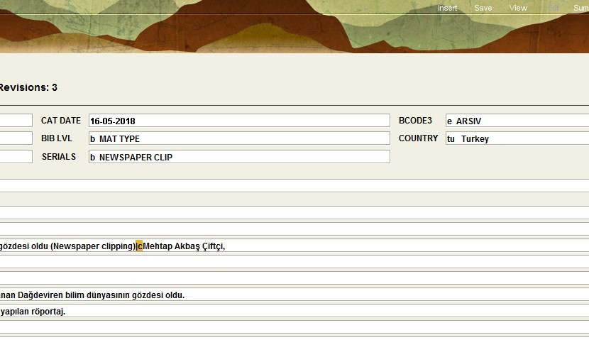

|  |  |  |
| --- | --- | --- |
|  |  |  |
| c. Sabancı Üniversitesi Bilgi Merkezi Online Kataloğunda ilgili bibliyografik kayıt görüntülenir. Linke tıklanır. | **ÜABYU / ÜABYUY** | Sürekli |
| d. Gazete kupürüne ait linkin sistemde çalıştığı doğrulanır.  Gazete kupürü ile ilgili süreç tamamlanmış olur. | **ÜABYU / ÜABYUY** | Sürekli |

